航班反占座技术专利分析报告

北京正乙科技有限公司
2018/12/10

项目概要
课题名称 | 航班反占座专利分析
委托单位
承担单位
报告撰写
报告审核
历史修改

摘 要
本报告基于德温特专利数据库，针对航班反占座技术进行专利检索、筛选与计量分析，从而剖析航班反占座技术发展历程、技术热点、演化趋势，原创国家、研发机构、技术发明人的合作、竞争、技术侧重点等，并推断技术的未来发展趋势。
本报告主要结论如下：
1.截止到XXXX年X月，在德温特数据库中检索得到航班反占座专利家族总量为9件，逐年递增趋势显著，XXXX年以后专利增加更明显。
2.根据历年专利家族申请数量与专利申请机构数量的变化绘制技术生命周期图，判断该技术主题目前处于XXX期。
3.航班反占座技术热点集中在XXX、XXX、XXX等方面，早期侧重XXX、XXX、XXX等方面，中期侧重XXX、XXX、XXX等方面、近期侧重XXX、XXX、XXX等方面。
4.美国、中国、韩国、日本、4专利局/知识产权组织受理的航班反占座专利数量位列前五，分别为3、1、1、美国、中国件。
5.XXX受理的专利起较早，总体趋势XXX；XXX年专利数量开始XXX；XXX专利局受理专利XXX，总体趋势XXX；XXX年专利数量开始XXX；中国专利局受理专利XXX，总体趋势XXX，XXX年专利数量开始XXX。
6.原创技术主要来源于韩国、日本、4、3、1，分别为1、GREENE M (GREE-Individual)、2、美国[100.00%]、美国[100.00%]件。早期原创国为XXX、XXX、XXX；中期原创国为XXX、XXX、XXX；后期原创国为XXX、XXX、XXX；近期原创国为XXX、XXX、XXX。在原创国家的技术关联性方面，XXX、XXX、XXX等国专利的技术关强度较XXX，侧重技术XXX、XXX、XXX；XXX、XXX、XXX等国专利的技术关强度较XXX，侧重技术XXX、XXX、XXX；XXX、XXX、XXX等国专利的技术关强度较XXX，侧重技术XXX、XXX、XXX。
7.专利家族数量排序前五位的机构分别为1[MITSUBISHI AIRCRAFT CORP (MITO-C)]、1[NEXT IT CORP (NEXT-Non-standard)]、1[VERINT AMERICAS INC (VERI-Non-standard)]、1[GREENE M]、2[美国[100.00%]]，分别为韩国[100.00%]、日本[100.00%]、美国[100.00%]、美国[100.00%]、GREENE M (GREE-Individual)[100.00%]件。XXX、XXX、XXX技术关联性较强，技术侧重XXX、XXX、XXX；XXX、XXX、XXX技术关联性较强，技术侧重XXX、XXX、XXX；XXX、XXX、XXX技术关联性较强，技术侧重XXX、XXX、XXX。
8.专利数量排序前五位发明人分别为YOON D H[QUERYSYSTEM CO LTD (QUER-Non-standard)[100.00%]，韩国[100.00%]]、UMEZU M[[MITSUBISHI AIRCRAFT CORP (MITO-C)[100.00%]，日本[100.00%]]、BACHHAO R[[MITSUBISHI AIRCRAFT CORP (MITO-C)[100.00%]，日本[100.00%]]、WOOTERS C C[[VERINT AMERICAS INC (VERI-Non-standard)[50.00%]，美国[100.00%]]、XXX[[XXX，XXX]，分别为1、1、1、1、XXX件。

目 录
航班反占座技术专利分析报告 1
摘 要 3
目 录 5
图的目录 6
1.专利数据 7
1.1.数据源 7
1.2.分析过程 7
1.3.检索条件与结果 8
1.4.数据管理工具 9
1.5.数据分析工具 10
2.文献量与趋势分析 11
3.国家/地区专利受理分析 13
4.原创国竞争分析 14
5.专利权人分析 14
6.发明人分析 16
7.专利解读 18
diidw:2018362487 18
diidw:2016768131 19
diidw:2016736446 20
diidw:201657749t 21
diidw:201627423k 21
diidw:201606978t 22
diidw:201552702v 23
diidw:2014t60488 23
diidw:2013l22787 24
8.结论与启示 24
8.1.航班反占座发展趋势 24
8.2.航班反占座热点与演化 24
8.3.航班反占座研发力量 25

图的目录
Figure 1:专利分析过程 9
Figure 2:专利数据库系统主页面 10
Figure 3:专利数据库系统数据筛选页面 11
Figure 4:历年专利家族数量及其增长率趋势图 12
Figure 5:历年专利家族数量及其累积数量趋势图 13
Figure 9:国家/地区专利受理分布图 14
diidw:2018362487 19
diidw:2016768131 20
diidw:2016736446 21
diidw:201657749t 22
diidw:201627423k 22
diidw:201606978t 23
diidw:201552702v 24
diidw:2014t60488 24
diidw:2013l22787 25

1.专利数据

1.1.数据源
专利是一种最常见的技术创新成果，它能够反映各技术领域中技术活动的现状，又能够用来研究某个特定技术领域中技术活动的发展历史。汤森路透集团Thomson Innovation数据库，是全球领先的专利技术情报信息综合平台，整合了包括全球最为权威的、深加工的、高附加值的DERWENT WORLD PATENT INDEX(世界专利引文索引)和WEB OF SCIENCE(科技引文索引)等科技情报必备信息，并配备强大的检索系统和分析功能，帮助情报人员提高检索效率，提供信息资源，以帮助用户在知识产权和业务战略方面做出更快更准确的决策，是最具有权威的专利数据库之一，也是德温特分析家软件数据分析的数据源之一。而且引入了机构代码，避免了由于大公司不同的公司名称带来的漏检，数据库所有记录均经过专业人员高质量的标引，提高了查全率和查准率，从而提高了分析的精度。

1.2.分析过程
专利分析是在对专利文献进行筛选、鉴定、整理基础上，利用文献计量学方法，对其所含的各种信息要素进行统计、排序、对比、分析和研究，从而揭示专利文献的深层动态特征，了解技术、经济发展的历史及现状，进行技术评价和技术预测。本报告在执行专利分析过程中，主要经过数据检索获取、清洗加工、分析应用三个阶段，整体的专利分析过程如图1所示。数据检索获取是专利分析的基础性工作，从目标技术领域资料分析开始，选择检索平台，制定检索策略，试检索，评估检索结果，调整检索条件，到检索结果下载。清洗加工是为了保证分析结果的准确性而对数据进行的二次加工处理，比如申请机构、发明人名称规范，相关专利筛选，技术分类，专利的技术性、创新性、风险性标注。分析应用则是专利数据和专利分析价值的体现，分析的方法与应用的目的紧密相关，从基本的维度统计到文本挖掘、信息可视化技术的应用，以此提供管理决策、技术研发、法律诉讼等多个层次的支撑与服务。

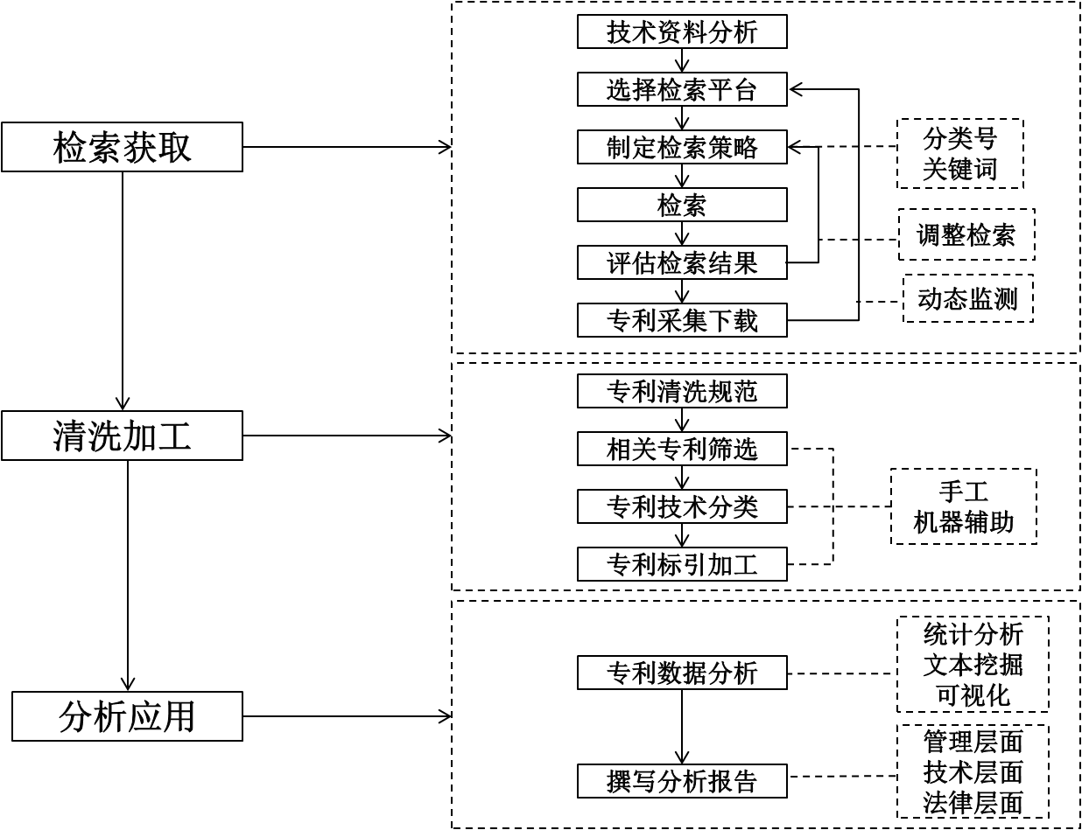
Figure 1:专利分析过程

1.3.检索条件与结果
专利文献：德温特专利数据库
检索时间：截止到2018年11月
检索条件：
表1:检索策略表
# 23 | 9 | #22 OR #21
# 22 | 4 | #18 OR #17 OR #16
# 21 | 5 | #20 AND #19
# 20 | 266 | TS=(Network booking Technology)
# 19 | 100 | TS=(Network ticketing Technology)
# 16 | 1 | TS=(Crawler ticket purchase)
# 14 | 0 | TS=(plane ticket AND software robot)
本报告中专利数量是指专利家族数量，一个家族包括若干同族专利。同族专利是指基于同一优先权文件，在不同国家或地区，以及地区间专利组织多次申请、多次公布或批准的内容相同或基本相同的一组专利文献。

1.4.数据管理工具
为了对本报告的专利数据进行更好的管理、维护和分析，设计专利数据库系统，该系统实现专利筛选、分类、标引、统计、查询等基本功能。关于该系统的具体功能页面参考如下截图2、3所示。
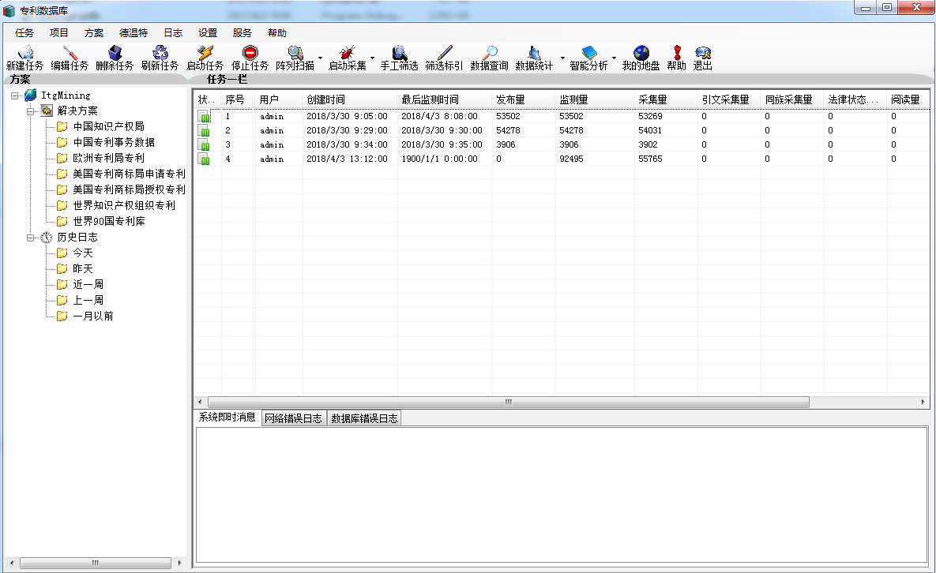
Figure 2:专利数据库系统主页面

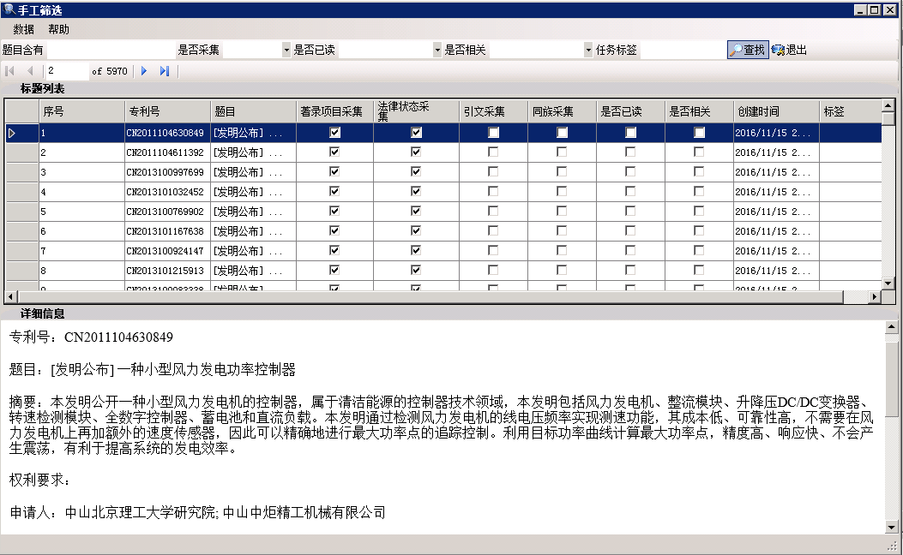
Figure 3:专利数据库系统数据筛选页面

1.5.数据分析工具
随着信息技术的发展，文本挖掘和信息可视化技术已被应用到情报分析领域。本报告应用Excel和文献分析工具ITGInsight进行文献计量分析。ITGInsight，全称为“通用科技文本可视化挖掘系统”，也称“科研关系构建与可视化系统”，由北京正乙科技有限公司设计开发，该软件是一款高级的科技文本挖掘与可视化分析工具，主要针对科技文本，如专利、论文、报告、报刊等进行可视化的分析与挖掘，也可应用于微博、微信等互联网文本数据可视化，可视化挖掘方法有合作关系可视化、同现关系可视化、耦合关系可视化、关联关系可视化、引证关系可视化、演化分析可视化，可视化输出包括网络图、热力图、世界地图、矩阵图、演化图、聚类图。该工具增强了对大规模数据的处理，将聚类分析、技术热力图、技术地形图、技术气象图整合到系统中。用户可应用该工具对SCI、CNKI、万方论文数据，德温特专利、美国专利、中国专利、欧洲专利进行可视化挖掘，进而开展学术评价、技术监测、技术机会分析、竞争态势分析等科研管理与情报分析任务。同时，该工具也是一款综合的情报分析平台，提供除文本挖掘和可视化分析以外的基本维度统计、excel和word报表、ppt自动报告等辅助功能。该系统支持用户自定义格式的任何文本数据、图形数据，并提供与情报分析工具Vosviewer、复杂网络工具Pajek、Ucinet的数据接口。关于该软的更多信息请查看http://zyinsight.sxl.cn或www.zyinsight.com

2.文献量与趋势分析
文献发表数量和发表时间趋势一定程度上可以反映出某学科或研究领域的发展状态、热度和趋势。根据专利文献中的申请日信息，统计出该技术主题历年的专利申请量及其增长率，如图4所示。历年专利申请量及其累积数量，如图5所示。（由于专利申请到公开有一定的时间延迟，XXX年、XXX年[最近两年]的专利数量不能反应当年的真实专利情况，仅作参考）。该技术主题专利总量9件，逐年递增趋势显著，XXX年以后专利增加更明显。增长率除早期专利数量较少引起的专利波动较大外，进入XXX年代后，专利增长率趋于平稳。
(上面这一段文字描述，根据曲线图的形状适当修改)

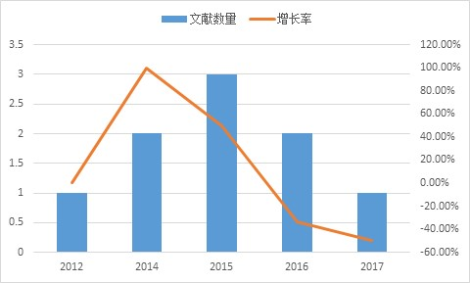
Figure 4:历年专利家族数量及其增长率趋势图

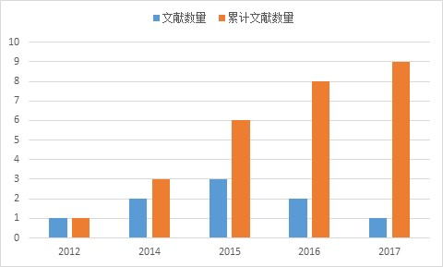
Figure 5:历年专利家族数量及其累积数量趋势图

3.国家/地区专利受理分析
根据专利文献中的专利号信息，提取出各条专利文献的受理国家/地区，绘制专利受理国家/地区分布图，如图9所示。图中节点为国家/地区名称，大小与专利数量成正比，节点连线表示同时在两个国家/地区进行专利申请的专利数量，连线粗细与同时申请的专利数量成正比。据图可知，美国国受理专利为3件，数量最多，说明专利权人对于美国市场比较重视，倾向于在美国进行专利申请。中国、韩国紧随其后，分别为1、1件。中国专利受理数量X件。图9列出了排名前30位的国家/地区专利受理占比。由于同一个专利家族可能在多个国家/地区都进行了专利申请，因此专利比重之和大于等于100%。
一件专利可以在多个国家地区申请，图9连线粗细表示同时在两个国家申请的专利数量多少。据图可知：同时在XXX国和XXX国申请的专利XXX件，同时在XXX和XXX专利局申请的专利XXX件，同时在XXX和XXX申请的专利X件。而在其他国家/地区同时申请专利的数量相对较少。

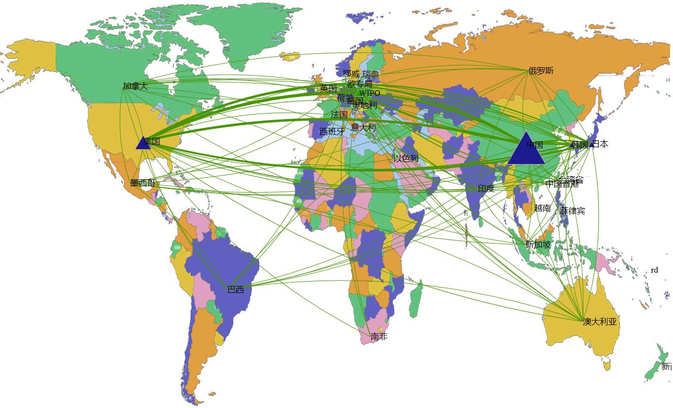
Figure 9:国家/地区专利受理分布图

4.原创国竞争分析
德温特专利并没有标注专利技术的原始创新国家，但是可以根据专利优先权进行判读专利的原始创新来源。专利优先权是指专利申请人就其发明创造第一次在某国提出专利申请后，在法定期限内，又在中国以相同主题的发明创造提出专利申请的，根据有关法律规定，其在后申请以第一次专利申请的日期作为其申请日，专利申请人依法享有的这种权利，就是优先权。依据德温特专利数据库优先权判断专利的原创国信息，分析各个原创国之间的技术趋势、技术侧重和技术关联关系。
该技术领域的技术原创国家来源如表2所示。前五名韩国、日本、4、3、1分别为1、GREENE M (GREE-Individual)、2、美国[100.00%]、QUERYSYSTEM CO LTD (QUER-Non-standard)件。其中，原创技术主要来源为韩国、日本，中国的原创专利为XXX件。
（注：原创国不同于受理国，比如在中国国家知识产权局受理的专利中原创国可以是任意国家，与章节6不同，本节分析的是技术原创国）

表2:原创国家专利申请数量表
序号 | 原创国家 | 专利数量 | 比重
1 | 美国 | 4 | 44.00%
2 | 中国 | 3 | 33.00%
3 | 韩国 | 1 | 11.00%
4 | 日本 | 1 | 11.00%

5.专利权人分析
根据专利文献的专利权人信息，统计该技术主题专利权人的申请总量及其占比，如表3所示。前五名专利权人1[MITSUBISHI AIRCRAFT CORP (MITO-C)]、1[NEXT IT CORP (NEXT-Non-standard)]、1[VERINT AMERICAS INC (VERI-Non-standard)]、1[GREENE M]、2[美国[100.00%]]，分别为韩国[100.00%]、日本[100.00%]、美国[100.00%]、美国[100.00%]、GREENE M (GREE-Individual)[100.00%]件。
(上面这段文字描述，结合下表的数量，解说100-200个字)
表3:主要专利权人专利申请数量表
序号 | 专利权人 | 专利数量 | 比重 | 所属省份 | 所属国家 | 所属出版物
1 | GREENE M (GREE-Individual) | 2 | 22.00% |  | 美国[100.00%] | 美国[100.00%]
2 | QUERYSYSTEM CO LTD (QUER-Non-standard) | 1 | 11.00% |  | 韩国[100.00%] | 韩国[100.00%]
3 | MITSUBISHI AIRCRAFT CORP (MITO-C) | 1 | 11.00% |  | 日本[100.00%] | 日本[100.00%]
4 | NEXT IT CORP (NEXT-Non-standard) | 1 | 11.00% |  | 美国[100.00%] | 美国[100.00%]
5 | VERINT AMERICAS INC (VERI-Non-standard) | 1 | 11.00% |  | 美国[100.00%] | 美国[100.00%]
6 | BEIJING QIHOO SCI & TECHNOLOGY CO LTD (QIHU-C) | 1 | 11.00% |  | 中国[100.00%] | 中国[100.00%]
7 | QIZHI QIHOO SOFTWARE BEIJING CO LTD (QIHO-C) | 1 | 11.00% |  | 中国[100.00%] | 中国[100.00%]
8 | APPLE INC (APPY-C) | 1 | 11.00% |  | 美国[100.00%] | 美国[100.00%]
9 | TIANJIN NORTH NEW MEDIA GROUP CO LTD (TIAN-Non-standard) | 1 | 11.00% |  | 中国[100.00%] | 中国[100.00%]
10 | GUANGDONG YITONG NETWORK TECHNOLOGY CO (GUAN-Non-standard) | 1 | 11.00% |  | 中国[100.00%] | 中国[100.00%]

6.发明人分析
根据专利文献的发明人信息，统计该技术主题发明人的申请总量及其占比，如表4所示。前五名专利权人YOON D H[QUERYSYSTEM CO LTD (QUER-Non-standard)[100.00%]，韩国[100.00%]]、UMEZU M[[MITSUBISHI AIRCRAFT CORP (MITO-C)[100.00%]，日本[100.00%]]、BACHHAO R[[MITSUBISHI AIRCRAFT CORP (MITO-C)[100.00%]，日本[100.00%]]、WOOTERS C C[[VERINT AMERICAS INC (VERI-Non-standard)[50.00%]，美国[100.00%]]、XXX[[XXX，XXX]，分别为1、1、1、1、XXX。
(上面这段文字描述，结合下表的数量，解说100-200个字)

表4:发明人专利申请数量表
序号 | 发明人 | 专利数量 | 比重 | 所属机构 | 所属省份 | 所属国家 | 所属出版物
1 | GREENE M | 2 | 22.00% | 0 | GREENE M (GREE-Individual)[100.00%] |  | 美国[100.00%]
2 | YOON D H | 1 | 11.00% | 0 | QUERYSYSTEM CO LTD (QUER-Non-standard)[100.00%] |  | 韩国[100.00%]
3 | UMEZU M | 1 | 11.00% | 0 | MITSUBISHI AIRCRAFT CORP (MITO-C)[100.00%] |  | 日本[100.00%]
4 | BACHHAO R | 1 | 11.00% | 0 | MITSUBISHI AIRCRAFT CORP (MITO-C)[100.00%] |  | 日本[100.00%]
5 | WOOTERS C C | 1 | 11.00% | 0 | VERINT AMERICAS INC (VERI-Non-standard)[50.00%] |  | 美国[100.00%]
6 | ZHAO F | 1 | 11.00% | 0 | QIZHI QIHOO SOFTWARE BEIJING CO LTD (QIHO-C)[50.00%] |  | 中国[100.00%]
7 | BLOCK E | 1 | 11.00% | 0 | APPLE INC (APPY-C)[100.00%] |  | 美国[100.00%]
8 | DICKER G R | 1 | 11.00% | 0 | APPLE INC (APPY-C)[100.00%] |  | 美国[100.00%]
9 | STEELE G W | 1 | 11.00% | 0 | APPLE INC (APPY-C)[100.00%] |  | 美国[100.00%]
10 | AN B | 1 | 11.00% | 0 | TIANJIN NORTH NEW MEDIA GROUP CO LTD (TIAN-Non-standard)[100.00%] |  | 中国[100.00%]
11 | HAN Y | 1 | 11.00% | 0 | TIANJIN NORTH NEW MEDIA GROUP CO LTD (TIAN-Non-standard)[100.00%] |  | 中国[100.00%]
12 | LIU Z | 1 | 11.00% | 0 | TIANJIN NORTH NEW MEDIA GROUP CO LTD (TIAN-Non-standard)[100.00%] |  | 中国[100.00%]
13 | YE Z | 1 | 11.00% | 0 | TIANJIN NORTH NEW MEDIA GROUP CO LTD (TIAN-Non-standard)[100.00%] |  | 中国[100.00%]
14 | BAI B | 1 | 11.00% | 0 | GUANGDONG YITONG NETWORK TECHNOLOGY CO (GUAN-Non-standard)[100.00%] |  | 中国[100.00%]
15 | DENG G | 1 | 11.00% | 0 | GUANGDONG YITONG NETWORK TECHNOLOGY CO (GUAN-Non-standard)[100.00%] |  | 中国[100.00%]

7.专利解读
选择该领域的9项专利进行创新性解读，具体如下：

diidw:2018362487
ID | diidw:2018362487
题目 | 在交易专业站点中阻止非法预订票证的方法，包括确定设备的访问是否与可疑宏和可疑爬虫相关联，其中在期间内请求可疑宏。
时间 | 2017/1/1 0:00:00
发明人 | YOON D H
机构 | QUERYSYSTEM CO LTD (QUER-Non-standard)
创新性 | 新颖性 - 该方法涉及确定设备是否与宏检测服务器连接以进行否定提前购买。 设备的访问被阻止。 确定是否检查设备的访问是否与可疑宏和可疑爬虫相关联。 在一段时间内要求怀疑宏。use - 用于阻止在交易专业站点中非法预订票证的方法。优点 - 该方法能够预测购买票的否定提前购买，从而可以降低购票的成本。具体实施方式 - 还包括用于宏检测服务器的独立权利要求，用于执行用于阻止在交易专业站点中非法预订票证的方法。附图说明 - 附图示出了否定提前购买尝试的示意图。
技术类别 | T01 (Digital Computers)
受理国 | 韩国
原创国 | 韩国

diidw:2016768131
ID | diidw:2016768131
题目 | 用于在线预约飞机的登机预约服务的预约系统的安装装置，具有配置在乘客座椅上的被卡合部件，以及与被卡合部件卡合的卡合部。
时间 | 2015/1/1 0:00:00
发明人 | UMEZU M|BACHHAO R
机构 | MITSUBISHI AIRCRAFT CORP (MITO-C)
创新性 | 新颖性 - 该装置具有多个待接合部件，这些部件布置在移动体的乘客座椅上。接合部分与待接合部分的预定待接合部分接合。待接合部分设置有后侧插入件，后侧插入件布置在乘客座椅的靠背的后侧。接合部分与后侧插入件接合，用于保持乘客的附件。乘客座椅设置有工作台，工作台相对于地板表面处于打开状态。用途 - 用于预订系统的附件装置用于在线预订移动机构即飞机的登机预订服务。优点 - 该装置可以有效地响应移动体中乘客的需要并支持飞行空间。详细描述 - 预订系统还包括独立权利要求。附图说明 - 附图示出了用于保持的附件的透视图和示意图，设置在用于保持的附件中的突出部分和附接有用于保持的附件的模式。乘客座位;靠背;表;后侧插入件;钩机构。
技术类别 | passenger seat|mobile body|engaging part|to-be-engaged parts|to-be-engaged parts|rear side insert|rear side|passenger seat|engaging part|rear side insert|passenger seat|reservation system|mobile body|reservation system|passenger seat|rear side insert
受理国 | 日本
原创国 | 日本

diidw:2016736446
ID | diidw:2016736446
题目 | 用于修改基于计算机的语音识别系统的方法涉及基于第一和第二任务之间的差异来修改内部表示的集合以创建经修改的内部表示集合。
时间 | 2016/1/1 0:00:00
发明人 | WOOTERS C C
机构 | NEXT IT CORP (NEXT-Non-standard)|VERINT AMERICAS INC (VERI-Non-standard)
创新性 | 新颖性 - 该方法涉及通过基于计算机的语音识别系统接收输入。确定向人提供输入并且接收识别第一任务的响应。执行第一任务并处理输入以识别第二任务。将由人识别的第一任务与由基于计算机的识别系统识别的第二任务进行比较。基于第一和第二任务之间的差异来修改一组内部表示，以创建一组修改的内部表示。用 - 修改基于计算机的语音识别系统的方法，例如自动呼叫中心服务于客户关于产品或服务的电话呼叫，通过诸如计算机上的麦克风之类的麦克风或诸如汽车或飞机之类的车辆或利用语音记录或捕获技术的任何其他系统接收的语音输入。使用包括但不限于白页和黄页查找，以查找电子邮件地址，电话号码，街道地址和企业和个人的其他信息，个人通讯录，日历和每个用户的提醒，自动电话拨号，阅读和发送电子邮件和通过语音和其他通信控制功能，地图，位置和方向应用，电影或其他娱乐定位器，评论信息和购票;电视，广播或其他家庭娱乐时间表，来自本地或远程用户的评论信息和设备控制，当地或其他地点的天气信息，股票和其他投资信息，包括价格，公司报告，简介，公司信息，商业新闻故事，公司报告，分析，价格提醒，新闻提醒，投资组合报告，投资组合计划，航班或其他预定的交通信息和票务，酒店预订，汽车租赁和其他旅行服务，本地，国家和国际新闻信息，包括感兴趣的头条新闻按主题或位置，故事摘要，完整故事，音频和视频检索和故事播放，体育比分，新闻报道，时间表，警报，统计，背景和历史信息，以交互方式订阅多媒体信息渠道的能力，包括体育，新闻，商业，不同类型的音乐和娱乐，应用用户特定的偏好用于提取和呈现信息;所使用或发布的信息或内容的权利管理，占星术，日常笑话和漫画，填字游戏检索和显示和相关娱乐或改道，食谱，膳食计划，营养信息和计划，购物清单和其他家庭组织相关活动作为接口拍卖和在线购物，系统可以管理支付或电子钱包，网络通信和会议管理，包括电信，电子邮件，即时消息，互联网协议语音通信和会议，本地和广域视频和音频会议，页面和警报，位置，选择，播放列表的管理以及来自本地或网络源的交互式娱乐的播放控制，包括视频点播，数字音频，如mp3格式素材，互动游戏，网络电台和视频广播，组织和日历管理家庭，企业和其他用户群体，包括马管理，会议，约会和活动;和使用本地和网络资料的互动教育课程，根据用户的个人资料设置课程材料水平，包括互动多媒体课程，宗教教学，计算器，字典和拼写，语言培训，外语翻译和百科全书等参考资料。优势 - 减少了众多的人事问题。改进了基于语音的应用程序以雇用人类专家或专家团队的表现。由于人类可以确定需要对内部表示进行哪些更改或修改，因此性能和准确性得到了提高。语音识别系统的语音识别性能和能力得到提高。减少或消除了性能随时间的退化。详细说明 - 包括以下独立权利要求： 基于计算机的语音识别系统;和; 用于存储由一个或多个处理器执行的指令的非暂时性计算机可读存储介质。附图说明 - 附图示出了说明用于修改基于计算机的语音识别系统的方法的流程图。接收输入的步骤;用于向用户提供输入的步骤;执行第一任务的步骤;处理第二任务的步骤;用于将第一任务与第二任务进行比较的步骤。
技术类别 | T01 (Digital Computers)|W01 (Telephone and Data Transmission Systems)|W04 (Audio/Video Recording and Systems)
受理国 | 美国
原创国 | 美国

diidw:201657749t
ID | diidw:201657749t
题目 | 用于验证票证被包括在票证管理系统中的方法涉及输出通过比较确定的票证管理系统中包括的票证的指示。
时间 | 2016/1/1 0:00:00
发明人 | GREENE M
机构 | GREENE M (GREE-Individual)
创新性 | 新颖性 - 该方法涉及向票证询问装置出示票证。确认询问信号用于使票中的谐振器发出确认信号。确认序列号从确认信号中导出。从票证中获取可视序列号。序列号和可视序列号被确认为存储的票据随机序列号和存储的可视序列号。如通过比较确定的，输出票证管理系统中包括的票证的指示。 use - 用于验证故障单是否包含在故障单管理系统中的方法。优势 - 整体活动顾客服务成本降低。该系统可以帮助减少被盗的待售机票，假冒活动门票，控制剥头皮的预约，人员成本的降低，打印机票和停车场的个性化照片纪念功能以及销售欺诈性假票的街头贩子。可以提供唯一射频代码的纳米数，从而可以提高选择的安全性。纳米数可用于提供更多数量的可识别文件。较小的扫描头允许更有效和更迅速地完成扫描，只需要扫描部分文件。附图说明 - 该图示出了用于验证票证被包括在票据管理系统中的系统的框图视图。基材;谐振器;信号发生器;确认询问信号;天线。
技术类别 | P76 (Books, special printed matter (B42).)|S06 (Electrophotography and Photography)|T05 (Counting, Checking, Vending, ATM and POS Systems)
受理国 | 美国
原创国 | 美国

diidw:201627423k
ID | diidw:201627423k
题目 | 因特网预订方法涉及从可选择的转移旅行中选择预设距离条件，并且当前可用于购买超过转移旅行的选项，以及预订优选转移旅行。
时间 | 2015/1/1 0:00:00
发明人 | ZHAO F
机构 | BEIJING QIHOO SCI & TECHNOLOGY CO LTD (QIHU-C)|QIZHI QIHOO SOFTWARE BEIJING CO LTD (QIHO-C)
创新性 | 新颖性 - 该方法涉及出现用于分析所获得的旅行旅行信息的票证请求，使得旅行信息被提供有旅行建立站和目标站以及旅行时间。根据行程旅行信息确认从可选择的转移行程到达目标站的设置站。选择来自可选择的转移行程的预设距离条件，并且当前有可用于购买超过转移行程的选项。预订首选转机旅行。使用 - 网络预订方法。优势 - 提高技术效果和网络票务效率。成功率提高了。详细描述 - 包括互联网预订系统的独立权利要求。附图说明 - 该图示出了说明因特网预订方法的流程图。 获得用户旅行预订请求的步骤;出现用于分析所获得的旅行旅行信息的票证请求的步骤;确认设置站的步骤;选择预设距离条件的步骤;预订首选转机旅行的步骤。
技术类别 | T01 (Digital Computers)
受理国 | 中国
原创国 | 中国

diidw:201606978t
ID | diidw:201606978t
题目 | 用于在移动计算设备上提供基于位置的票务预订服务的方法涉及响应于请求访问服务的输入，向服务提供商提供服务的消息的表示。
时间 | 2015/1/1 0:00:00
发明人 | BLOCK E|DICKER G R|STEELE G W
机构 | APPLE INC (APPY-C)
创新性 | 新颖性 - 该方法涉及接收在无线扫描中检测到信号源标识符并且指示移动设备位于与无线服务提供商相关联的信号源的通信范围内的通知。处理器使用移动设备。响应于请求由移动设备的输出设备访问服务的输入，向服务提供商提供消息的表示，从而提供服务。用途 - 在移动计算设备上提供基于位置的票务预订服务的方法，用于登记诸如飞机，电影链和游轮之类的车辆，在优惠券发行商店参加活动，商店卡和优惠券，一家餐馆和一辆食品货车。用途包括但不限于笔记本电脑，平板电脑，智能手机，手机和可穿戴计算设备，如智能手表。优点 - 该方法使得能够使用基于位置的票据簿自动呈现与当前位置相关的虚拟票证，而无需用户进行选择。详细描述 - 该服务是虚拟围栏服务和存折服务。信号源是蓝牙低能量信标。以下还包括独立权利要求： 一种用于在移动计算设备上提供基于位置的票务预订服务的系统; 非暂时性计算机可读介质，包括用于在移动计算设备上提供基于位置的票证预订服务的一组指令。附图说明 - 附图示出了用于提供基于位置的票务预订服务的移动设备的网络操作环境的示意性框图。移动设备;无线网络;虚拟围栏服务;存折服务;信号源。
技术类别 | T01 (Digital Computers)|W01 (Telephone and Data Transmission Systems)
受理国 | 美国
原创国 | 美国

diidw:201552702v
ID | diidw:201552702v
题目 | 基于IBeacon技术的地铁预约系统，具有通过蓝牙信号相互连接的基站模块和终端模块，其中终端模块通过无线网络连接固定在信息发送平台上。
时间 | 2014/1/1 0:00:00
发明人 | AN B|HAN Y|LIU Z|YE Z
机构 | TIANJIN NORTH NEW MEDIA GROUP CO LTD (TIAN-Non-standard)
创新性 | 新颖性 - 本实用新型是一种新型的基于ibeacon技术的供电地铁预约系统，包括基站模块，终端模块，信息发送平台，基站模块和终端模块，通过蓝牙信号连接，终端 模块和信息发送平台通过无线网络连接。 通过基站在地铁安装，用户可以通过智能设备自动接收票务信息，付费，通过智能设备生成票务信息进入地铁站，无需排队，节省了时间，增加了行程效率，成本低， 基站安排合适，有效释放排队票压力。
技术类别 | T01 (Digital Computers)|T05 (Counting, Checking, Vending, ATM and POS Systems)|W01 (Telephone and Data Transmission Systems)|X23 (Electric Railways and Signalling)
受理国 | 中国
原创国 | 中国

diidw:2014t60488
ID | diidw:2014t60488
题目 | 在票据管理系统中验证票证的方法包括通过询问装置将确认询问信号引导到先前指示的询问信号，以使谐振器发出确认信号。
时间 | 2014/1/1 0:00:00
发明人 | GREENE M
机构 | GREENE M (GREE-Individual)
创新性 | 新颖性 - 该方法涉及将交易数据与随机和可见的票证序列号相关联地存储在数据库中。确认询问信号通过询问装置指向先前指示的询问信号，以使谐振器发出确认信号。确认序列号来自确认信号。视觉序列号，确认序列号和视觉序列号是从存储的票据随机序列号和存储的可视序列号中获得的。输出票证的指示。use - 在票务管理系统中验证票证的方法。 优点 - 扫描文档的各部分，从而提高检测当前系统中的错误的准确性和/或能力。消费者检查食品的光学扫描与纳米数序列号。避免了被盗票。阻止了剥头皮的保留。验证票证的人员成本可靠地降低。图说明 - 附图示出了基板的示意图。基材;谐振器。
技术类别 | T01 (Digital Computers)
受理国 | 美国
原创国 | 美国

diidw:2013l22787
ID | diidw:2013l22787
题目 | 售票机预约期间使用的销售服务终端设备，具有与网络接口卡和板卡槽电连接的处理器，主板与电路板电连接。
时间 | 2012/1/1 0:00:00
发明人 | BAI B|DENG G
机构 | GUANGDONG YITONG NETWORK TECHNOLOGY CO (GUAN-Non-standard)
创新性 | 新颖性 - 本实用新型涉及一种终端服务设备技术领域，具体涉及一种便捷的销售服务终端设备。本实用新型旨在解决现有技术的缺陷，提供一种便捷的销售终端设备，其中终端设备可以是网络购物，也可以辅助其他交易，如购票;使用方便。本实用新型与网络连接包括主机，显示屏和输入装置，显示屏与输入装置连接，主板与主机电连接，主机包括处理器，主板，网络卡和多个附加电路板，主板上设有存储装置和板卡插槽，处理器分别与网卡连接，板卡插槽通过附加板卡插槽与主板电连接与电路板电连接。本实用新型通过扩展功能，具有购物，订票等一系列便民服务功能，非常方便，同时进一步提供了升级功能结构的空间。
技术类别 | T01 (Digital Computers)|T05 (Counting, Checking, Vending, ATM and POS Systems)|V04 (Printed Circuits and Connectors)
受理国 | 中国
原创国 | 中国

8.结论与启示

8.1.航班反占座发展趋势
截止到XXX年X月，在德温特数据库中检索得到航班反占座专利总量9件，逐年递增趋势显著，XXX年以后专利增加更明显。增长率除了早期专利数量较少引起的专利波动较大外，进入21世纪初期，专利增长率趋于缓和。根据历年专利申请数量与专利申请人数量的变化绘制技术声明周期图，判断该技术主题目前处于X期（萌芽期、成长期、成熟期、衰退期选择一个）。
(上面这段文字描述，适当修改，字数在100-200字之间

8.2.航班反占座热点与演化
航班反占座技术热点集中在XXX、XXX、XXX等方面，早期侧重XXX、XXX、XXX等方面，中期侧重XXX、XXX、XXX等方面、近期侧重XXX、XXX、XXX等方面。
(上面这段文字描述，适当修改，字数在150左右)

8.3.航班反占座研发力量
从专利受理国家/地区角度看，美国、中国、韩国、日本、4专利局/知识产权组织受理的航班反占座专利数量位列前五，分别为3、1、1、美国、中国件。
从技术原创国家角度看，原创技术主要来源于韩国、日本、4、3、1，分别为1、GREENE M (GREE-Individual)、2、美国[100.00%]、美国[100.00%]件。早期原创国为XXX、XXX、XXX；中期原创国为XXX、XXX、XXX；后期原创国为XXX、XXX、XXX；近期原创国为XXX、XXX、XXX。在原创国家的技术关联性方面，XXX、XXX、XXX等国专利的技术关强度较XXX，侧重技术XXX、XXX、XXX；XXX、XXX、XXX等国专利的技术关强度较XXX，侧重技术XXX、XXX、XXX；XXX、XXX、XXX等国专利的技术关强度较XXX，侧重技术XXX、XXX、XXX。
从专利权人角度看，排序前五位的机构分别为1[MITSUBISHI AIRCRAFT CORP (MITO-C)]、1[NEXT IT CORP (NEXT-Non-standard)]、1[VERINT AMERICAS INC (VERI-Non-standard)]、1[GREENE M]、2[美国[100.00%]]，分别为韩国[100.00%]、日本[100.00%]、美国[100.00%]、美国[100.00%]、GREENE M (GREE-Individual)[100.00%]。XXX、XXX、XXX技术关联性较强，技术侧重XXX、XXX、XXX；XXX、XXX、XXX技术关联性较强，技术侧重XXX、XXX、XXX；XXX、XXX、XXX技术关联性较强，技术侧重XXX、XXX、XXX。
从发明人角度看，排序前五发明人YOON D H[QUERYSYSTEM CO LTD (QUER-Non-standard)[100.00%]，韩国[100.00%]]、UMEZU M[[MITSUBISHI AIRCRAFT CORP (MITO-C)[100.00%]，日本[100.00%]]、BACHHAO R[[MITSUBISHI AIRCRAFT CORP (MITO-C)[100.00%]，日本[100.00%]]、WOOTERS C C[[VERINT AMERICAS INC (VERI-Non-standard)[50.00%]，美国[100.00%]]、XXX[[XXX，XXX]，分别为1、1、1、1、XXX。
(上面这段文字描述，适当修改，字数在200-300字之间)

